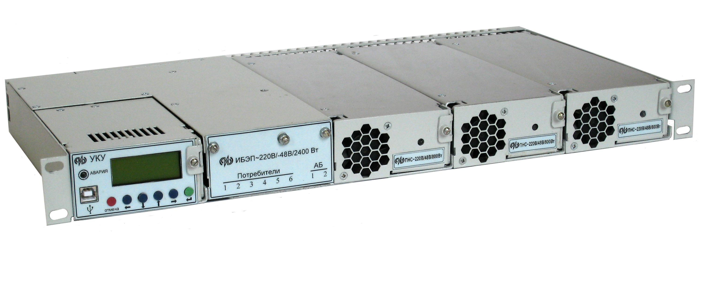

ИБЭП~220В/48В/2400Вт/1U

ИБЭП~220В/60В/2400Вт/1U

ИБЭП~220В/24В/1800Вт/1U
Встраиваемый в 19“ стойку компактный источник бесперебойного электропитания (ИБЭП) предназначен для бесперебойного электропитания сельских (САТС), учрежденческих (УПАТС), радиорелейных станций, аппаратуры уплотнения, оборудования DSL, и прочего телекоммуникационного оборудования. Может поставляться в неполной комплектации выпрямителей.
В своём составе имеет устройство контроля и управления, контактор отключения батареи (LVBD) и дистрибутива распределения постоянного тока.
Позволяет удалённый мониторинг по интерфейсу RS-485. Дополнительные опции- удалённый мониторинг по портам RS-232, USB, Ethernet, SNMP.

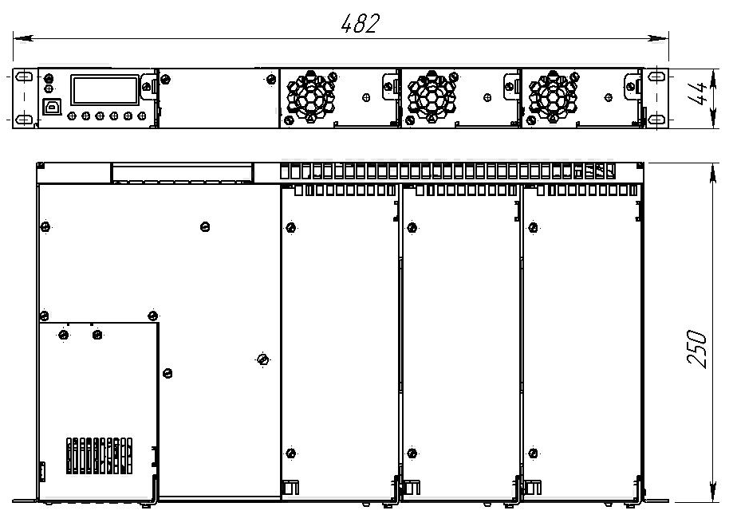

Отличительные особенности
- Резонансная технология делает модуль ведущим по эффективности в индустрии телекоммуникаций и крайне компактным по размерам
- КПД – 92%, коэффициент мощности – 99,99%
- Широкий диапазон входного напряжения от 90-300В с плавным включением и синусоидальным потреблением тока
- Простая система установки выпрямительных модулей в сочетании с возможностью «горячей замены» делает их простыми и удобными в эксплуатации
- Полностью фронтальное обслуживание
- Полный мониторинг и управление на русском языке
- Активное выравнивание токов выпрямителей
- Принудительное охлаждение в сочетании с оптимальным тепловым расчётом позволяет работать в любых условиях, не ограничивая по расширению системных решений
- Измерение симметричности напряжений до 20 аккумуляторных батарей
- Цветовая индикация выходной мощности и аварийных ситуаций
- Защита от перегрузок, коротких замыканий, перенапряжения и перегрева
- Гибкая и модульная архитектура позволяет наращивание мощности. Это Ваш ключ к минимизации капитальных затрат.

Технические характеристики
 | ИБЭП~220В/60В/2400Вт | ИБЭП~220В/48В/2400Вт | ИБЭП~220В/24В/1800Вт
Входные параметры
Входная сеть | Однофазная 220В
Диапазон входного напряжения по 1ф. | 90В-300В (номинальное 176-310В) 47,5-52,5Гц, с плавным линейным снижением  мощности до 21% от номинала при напряжении менее 176В
Макс. входной ток | 15А |  | 11,4А
Защита по входу | Присутствует в каждом выпрямителе, рекомендуется установить внешнюю защиту с номинальным током 25А
Защита от переходных процессов первичной сети | Защита от импульсных перенапряжений и помех - 3 ступень защиты в каждом выпрямительном модуле, рекомендуется установить 2 ступень защиты 40кА  Защита от перенапряжений до 310В на фазу и отключение входных цепей при превышении (защита от обрыва «нуля», от «перекоса» фаз)
Выходные параметры
Выходное напряжение | 54-72В | 43,2-57,6В | 21,6-28,8В
Макс. выходной ток | 44,4A | 55,5А | 83,3А
Выходной ток с учетом резерва n+1 | 29,6A | 37А | 55,5А
Макс. выходная мощность | 2400Вт |  | 1800Вт
Выходная мощность с учетом резерва n+1 | 1600Вт |  | 1200Вт
Пульсации выходного напряжения | Не более 50мВ
Система
КПД | 92% |  | 91%
Коэффициент мощности | 0,99
Тип выпрямителя | ПНС~220/60В/800Вт | ПНС~220/48В/800Вт | ПНС~220/24В/600Вт
Охлаждение | Принудительное
Количество выпрямителей | 3 из 3 шт. макс.
Габариты ИБЭП (ГxШxВ) | 250х482х44 (1U)
Температура окружающей среды | -40˚С…+40˚С
Аккумуляторные батареи | Внешние под заказ
Коммутация
Автоматы нагрузки | 6 предохранителей ATO Fuse
LVBD | 80А
Батарейный автомат | 2 предохранителя Maxi Fuse
Функции
Измерение напряжения | 5 каналов измерения напряжения на аккумуляторах (стандартно), до 20 - опция
Выравнивание токов | Автоматическое
Защита | от перенапряжения на выходе, от превышения тока заряда, от высокой температуры, от перегрузки по току разряда
Контроль температуры батареи | 1 канал измерения
Температурная компенсация | Настраиваемая
Формирование аварийных событий | 256 аварийных событий, передача сообщения об аварии 1 и 2 степени
Холодный пуск | Есть
Измерение | Входное напряжение и частота каждой фазы, ток заряда АБ, ток разряда АБ, выходное напряжение, выходное напряжение и ток каждого модуля, температура выпрямителя в двух точках
Подключение
Входная сеть  Нагрузка  Батареи | Подключение к клеммникам сверху
Мониторинг и управление
Интерфейс | RS-485 (стандартно), RS-232, USB, Ethernet
Телеметрия | 10 релейных сигналов, ввод двух сигналов ОПС
Местная сигнализация | Звуковая, цифровая и цифроаналоговая
Журнал АБ | Сохранение 10 событий разряда батарей, сохранение информации о неисправных элементах АБ с фиксацией номера АБ и группы АБ
Гарантия качества
Гарантия | 2 года
Срок службы | 20 лет
Сертификаты | Сертификат соответствия системы менеджмента качества требованиям ГОСТ Р ИСО9001-2001  Сертификат соответствия продукции в системе сертификации ГОСТ Р Госстандарт России № РОСС RU.АИ50.Н14889

